单周期CPU设计实验报告
设计者学号：14241217
设计者姓名：张聿恩

实验要求
- 应用logisim实现MIPS简化指令集单周期CPU，包括如下指令：实现9条指令子集：ori，lui，addu，sub，slt，bne，lw，sw，stp。指令的定义、操作和操作码请参考学习通资料中的MIPS指令集手册。假设不会产生溢出。注意：stp指令不是MIPS指令，功能是停机，即时钟停止输入，所有控制信号清零。
- 应用已经完成的CPU部件模块。
- 指令存储器使用ROM，数据存储器使用RAM。数据存储器使用异步模式。RAM和ROM的大小均为64KB，按照字节编地址，按字访问，要求地址边界对齐。即使用16K*32位的ROM和RAM。程序加载从0x0000开始。全都使用大尾端模式。
- 汇编语言程序中，使用$x表示寄存器编号为x。规定$0中的值只能为0，编程中只读不写。其他寄存器均可在程序中使用。
- 设置一个计数器和一组十六进制显示器，显示当前周期数。当程序停止时（即停机时），该显示器显示运行的总周期数。

实验设计
请给出main的截图，并回答如下问题。
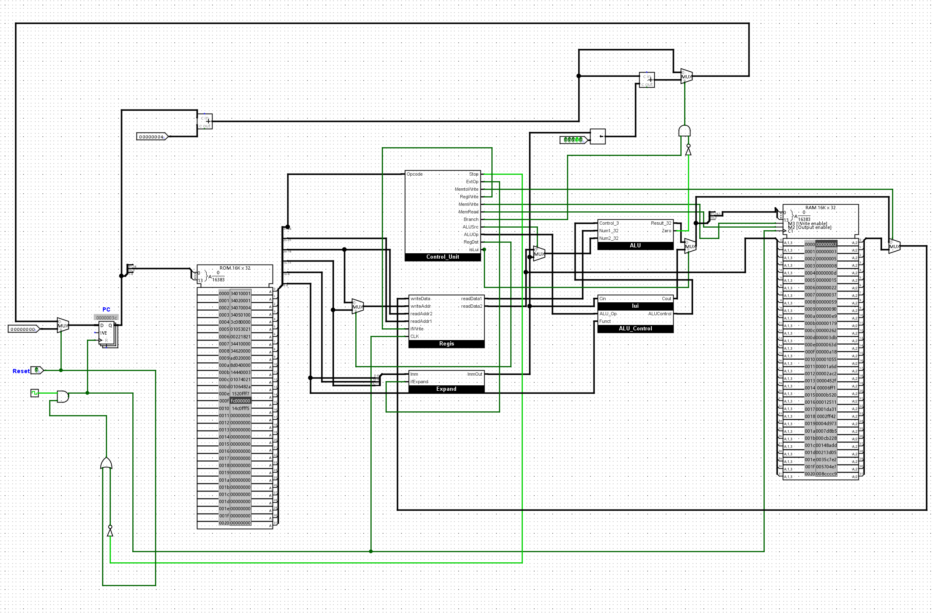
（此处插入main截图）
问题1：你是如何实现lui指令的。
我在CU里面加了一个接口，叫做isLui，这个接口告诉数据通路，该命令是否为lui，如果是，则在输入寄存器WriteData的时候，进行判断，isLui是高电平则输入经过移位的数，否则输入从RAM中输出的数
问题2：你是如何处理按符号位和按0扩展两种扩展方式的。
我在CU里面加了一个接口，叫做ExtOp，旨在判断是否需要扩展位。这个ExtOp在对命令进行编码的时候，已经编码到命令（CU）的ROM里面。在ExControl里面，有两个输入，分别是低16位的数，以及一个ExtOp的判断输入。ExControl内部有一个判断，如果需要符号扩展（0），则输出经过位扩展（符号）的32位数据；如果需要零位扩展（1），则输出补充前置0的32位数据。

实验测试
请完成单周期第一组测试程序，并将结果依次截图插入。
- 程序1测试结果截图。
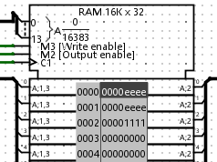
- 程序2测试结果截图。
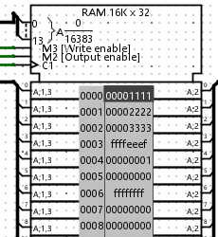
- 程序3测试结果截图。
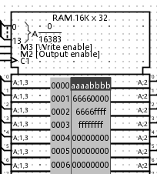

- 程序4测试结果截图。
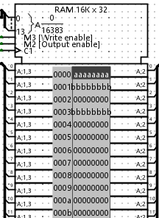

- 程序5测试结果截图。
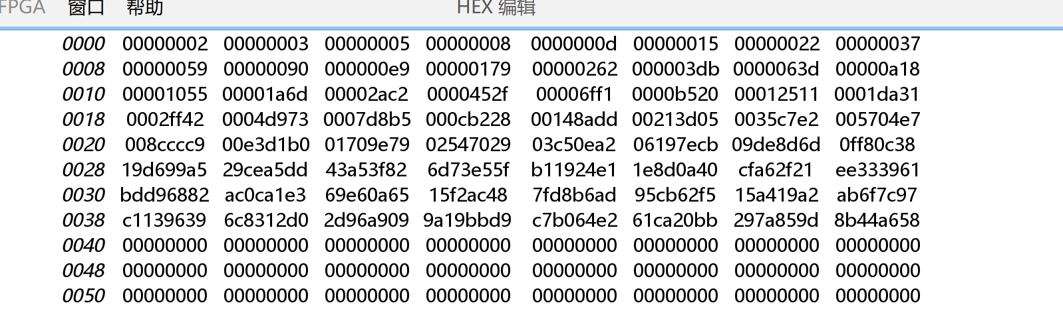

实验体会
（说说你在实验过程中，遇到的难点是什么，你是如何解决的。基础知识不够不算）
- lui的问题
我一开始对lui理解错了，以为是在ALU里面，于是在一开始设置命令编码（CU）的时候没有充分考虑ExtOp的位数就开始编码，导致已经编码完毕之后发现lui出现问题。这时候再去修改命令编码已经不太现实（工作量太大），于是经过思考，我发现lui命令只需要把isLui输出（判断是否为lui命令），然后在ALU输出的时候进行判断即可，于是临时更改了CU的接口，并且在ALU输出部分加了一个lui判断，完美解决问题。
- bne的问题
在测试实验四的时候，我发现出现了很离奇的事情：RAM中出现了55555554这样的数字。没有输入输出是这个数，于是我对每个时钟周期依次暂停，用左上角的小手图标工具查看线路内部的传输数值，最终发现是ALU的问题：ALU会输出sub（bne的ALU命令），导致出现55…54这样的数字。再经过排查，发现是bne编码的时候，我把MemRead设为1了，于是调整了CU的编码，然后顺利解决。

这个实验给我最大的体会就是ROM（命令编码）的重要性，几乎每次调试失败都是因为ROM编码写错/忽略条件导致的。还有就是在编码命令的时候一定要考虑周全，否则一旦编码就不好再改动了。

